ÁREA DE CONOCIMIENTO: INGENIERÍA QUÍMICA
DEPARTAMENTO: QUÍMICA Y FÍSICA APLICADAS

Categoría | Código | Entrevista
PA3  (Intensificación de la Invest.) | DL000108 | Día: 30 de noviembre de 2012  Hora: 16:30 h  Lugar: E.I.I.I. 2ª planta del Ed. Tecnológico.  Puerta nº 229

León, 27 de noviembre de 2012
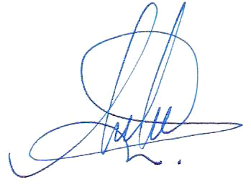

Fdo: Olegario Martínez Morán
Coordinador de Área de Ingeniería Química

